MACKÓS FELADATLAP KISEBBEKNEK

- Olvasd vagy hallgasd meg a verset!

- Rajzolj a mackó hasába olyan ennivalókat, amit szívesen eszik!



- Segíts a mackónak hazajutni!



- A jobbra néző jegesmedvéket színezd pirosra, a balra nézőket kékre!

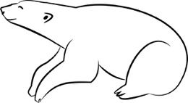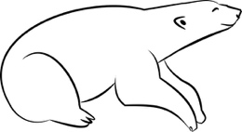

- Számold meg! Összesen a mackóknak ...

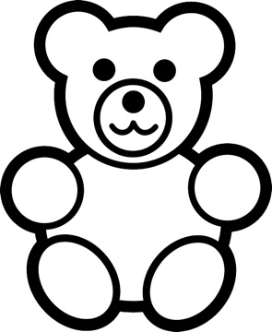

- hány orra van? .........................
- hány mancsa van? .........................
- hány szeme van? .........................

Színezd ki az elsőt sárgára, a másodikat kékre, a harmadikat pirosra, a negyediket zöldre!

- Te milyen mackót szeretnél magadnak? Rajzold le!

